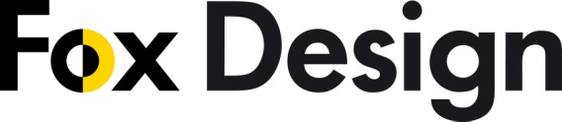
PRESSINFORMATION More Power, less Money
4 juni 2012. med Samsungs nya LED-lösning
__________________________________________________________
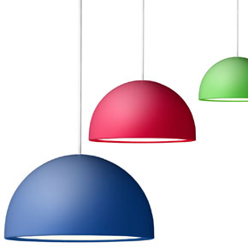
Fox Design presenterar H+M-lampan med Samsung LED.
Den nya LED-lösningen från Samsung ger hela H+M-serien mer ljus, vilket resulterat i att
vi nu behöver färre antal armaturer jämfört med liknande installation med versionen för
kompaktlysrör.
Vi uppnår en verkningsgrad på 72 till 77%, och i många fall kan vi spara upp till en tredjedel
av armaturerna. Trots ett högre styckspris för LED armaturen, innebär det en lägre investering,
och när den totala energiförbrukningen minskas till ungefär hälften, är LED-lösningen helt i topp,
både miljö- och investeringsmässigt.
Vi erbjuder som vanligt LED-lösningen med en utbytbar LED-insats. Detta innebär också att
alla befintliga anläggningar kan uppgraderas till LED.
Ovanstående lösning finns för H+M-lampan, både som pendel, tak och infälld.

Ladda hem högupplösta bilder och text från MyNewsDesk nedan, eller följ denna länk:
http://www.mynewsdesk.com/se/pressroom/foxdesign/pressrelease/list

För mer information, kontakta:
Tore Larsson, VD, 08-440 85 41, tore@foxdesign.se eller Jesper Nörthen, produktchef, 070-323 08 93, jesper@foxdesign.se

